DTC品牌联盟红人营销高阶玩法

从事DTC marketing的朋友是否有这个感触:对于有些DTC品牌站点来说，广告投放渠道的占比一直居高不下，国内大部分销售导向的公司来说，投放渠道的话语权就一直会比社媒，红人，联盟，SEO等渠道更高。其实内部也一直想着改变现状，调整预算分配，奈何数据不会骗人，存在以上矛盾的主要原因：

DTC品牌独立站前期都是买量先行，投放渠道通过广告系统全球程序化买量的效率是最高的。

以社媒，红人，联盟，SEO为代表的内容营销输出周期长，靠业务员一个个去谈站外资源合作效率低下，且难以规模化，其中在社媒红人业务板块问题尤其突出，主要是在这两块：
- 合作数量难批量化
- 上线效果难以量化

因为所有的红人合作靠业务人员case by case，即使是单个红人效果好，但是无法批量复制；红人上线效果追踪也是一个大问题，其中遇到在Instagram，TikTok等社媒平台有些内容发布还无法做Link Tracking的情况，虽然有Link in Bio工具以及Coupon Code Tracking作为辅助追踪方式，但是实际效果也会大打折扣。

画个示意图会更清晰一些：
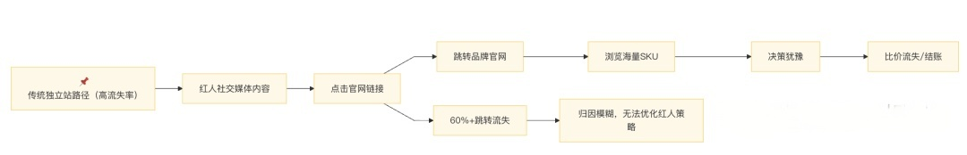大家聊的红人营销，所有的精力放在在如何红人以及红人内容输出上面，但是内容发布之后，红人的转化效果却是随机变量，其中有个原因从社交平台导流到DTC站点，存在跳转流失的情况，特别是对于折扣码追踪这种方式，红人多SKU穿搭视频对应到网站产品，消费者很难直观找到。

那如果解决以上问题：可以做到批量合作红人同时实现全链路效果追踪？

答案是有的：通过品牌大使项目，招募红人Creator加入，利用Bio Link(社交短链）+Creator Store Front（红人小店）+Affiliate Tracking（联盟分销），搭建形成一套流量转化路径，实现营销效果最大化。

- 什么是Creator Store Front

简单来说，就是品牌给合作的网红在独立站内开一个专属小店铺（虚拟），挂上品牌的产品。红人可以把这个小店的链接放在自己的社交媒体主页（比如Instagram的Bio里），粉丝一点就能直接进去看到红人推广的商品。

举个例子
- 美妆博主@Lucy和某个护肤品牌合作，品牌给她一个专属店铺链接：www.brand.com/lucy
- 里面只放Lucy推荐的5款产品，还有她拍的试用视频和粉丝评价。
- Lucy把链接挂在自己Ins主页，粉丝点进去直接买，品牌会给Lucy分销售佣金。

其核心价值在于：
- 去中心化流量转化：粉丝通过红人专属链接直达品牌化页面，减少跳转流失。
- 品牌体验统一：页面设计复刻品牌官网风格，避免第三方平台视觉混乱。
- 数据可控：追踪单个红人贡献（如独立折扣码、佣金结算），实现精准归因。
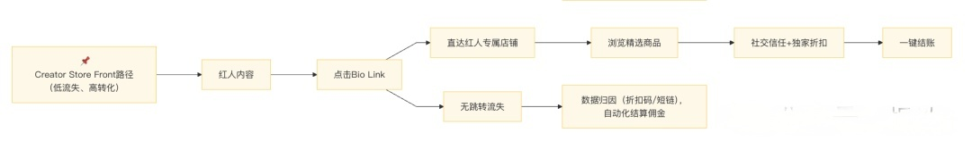

二、常见的Creator Store Front模式

1.Amazon Creator Store
模式：亚马逊电商搭建了一套红人联盟营销计划（自建），平台内嵌红人店铺 。
核心逻辑： 红人加入Amazon Influencer Program后在Amazon站内建立个人主页，聚合其推荐的商品（可跨品牌）。 用户通过红人链接进入，购买后红人赚取佣金（Amazon联盟计划）。
小店链接：https://www.amazon.com/shop/xxx(xxx为红人小店名称）
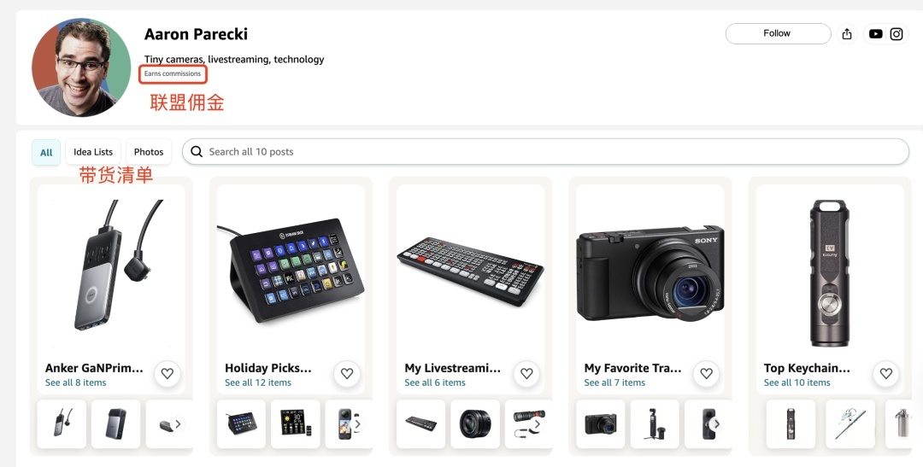
2、TikTok Shop（社交电商闭环）
模式：TikTok Shop有货架展示，社交平台内置电商功能（如TikTok Shop达人橱窗）
核心逻辑： 加入TikTok Shop Affiliate的红人在TikTok个人主页开设“橱窗”，挂载短视频同款商品，用户从视频/直播点击直接购买，可以获得带货佣金。
小店链接：https://www.tiktok.com/@xxx
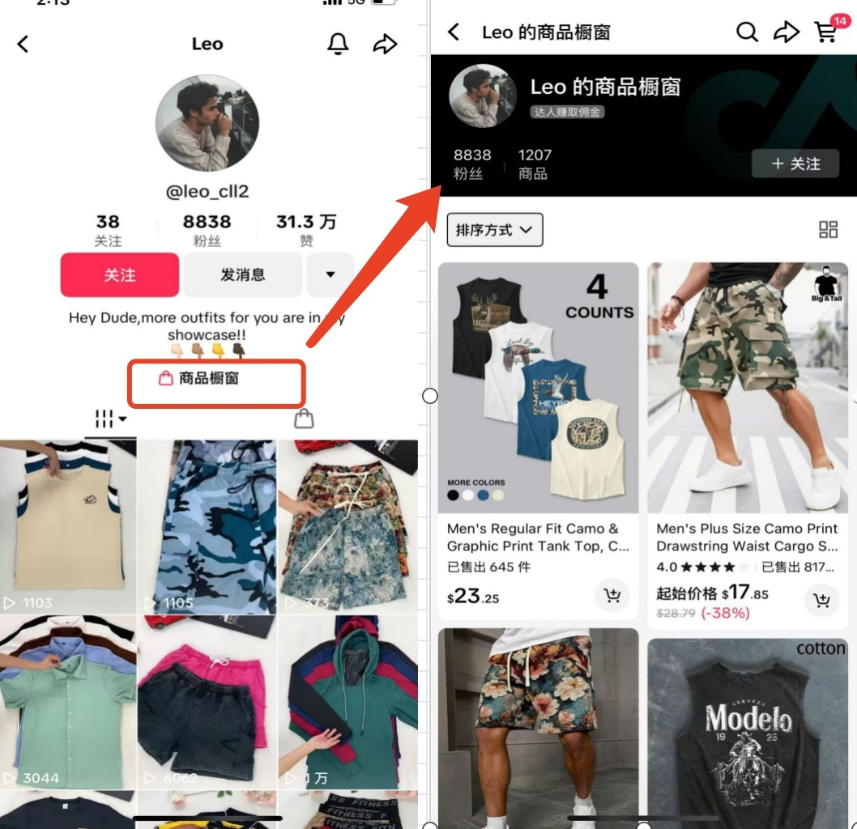

3.其他DTC站点+第三方工具搭建Creator Store Front
模式：品牌电商站点+第三方工具定制红人店铺
核心逻辑：红人拥有品牌子域名专属页面（如 creators.brand.com/lucy）。商品、折扣、内容均由品牌控制，红人通过Bio Link推广，消费者购买，红人可以拿到佣金。
小店链接：https://stylecrew.macys.com/@xxx
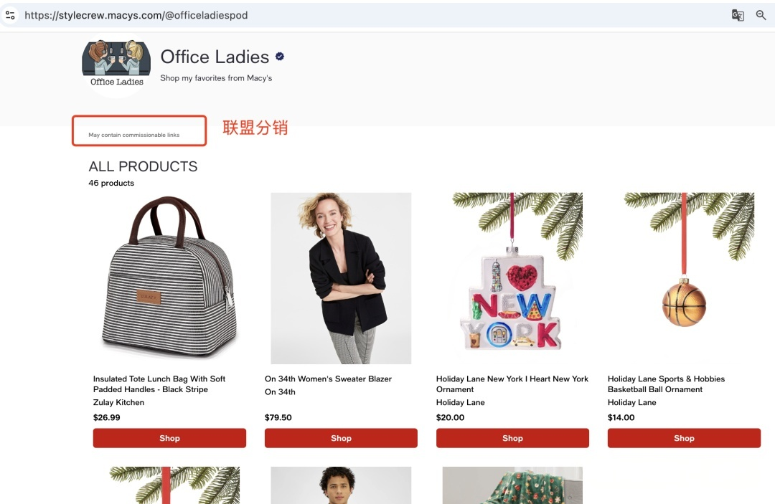

对比以上三种模式很容易发现：1和3都是一样，唯一的区别点在于亚马逊自主开发的系统，品牌利用第三方工具搭建的一套红人私域分销生态。

三、品牌独立站搭建私域红人小店分销生态工具推荐

对于大部分初创品牌来说，没有像亚马逊一样有强大的技术团队能力该咋办？

不要急，只要市场有需求，就会有公司去开发这种产品满足需求，品牌只需要找到这种工具按需订阅，低代码的方式快速对接上线。

这也是公众号：根谈一直倡导增长黑客的精神：不重复造车轮子，一切皆可API。

1.工具推荐：Motom.me
MOTOM 是下一代 DTC品牌增长引擎，通过 Creator Store Front（红人专属店铺） 模式，将 社交媒体流量、红人营销与联盟佣金体系 无缝整合，帮助品牌构建 可规模化、数据驱动的红人分销生态。
MOTOM官方介绍
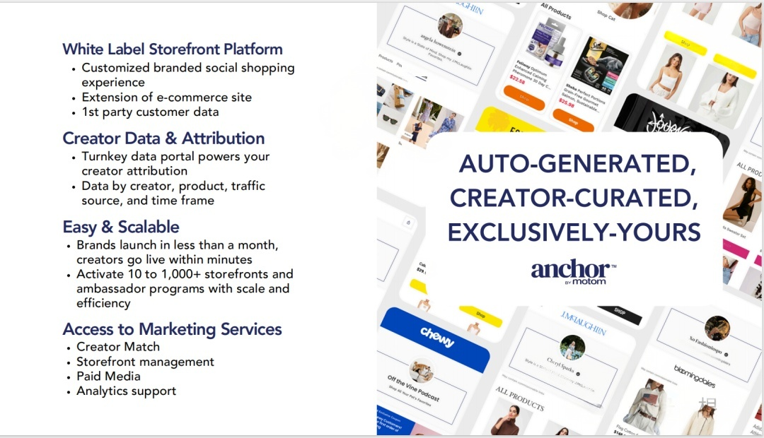

2.作为Tech类联盟客的Motom
联盟营销生态里面有一类Tech Partner，比如有做学生用户群认证的Studentbeans，做退伍军人人群认证的Govx, 做站内流量优化的Upsellit等，而作为链接红人社交流量和DTC品牌站内购买的Motom其付费模式也支持CPA模式。
以CJ Affiliate联盟平台提供的数据来看，其流量主要来自美国，合作品牌最多的类目为女性产品（快时尚，美妆等）
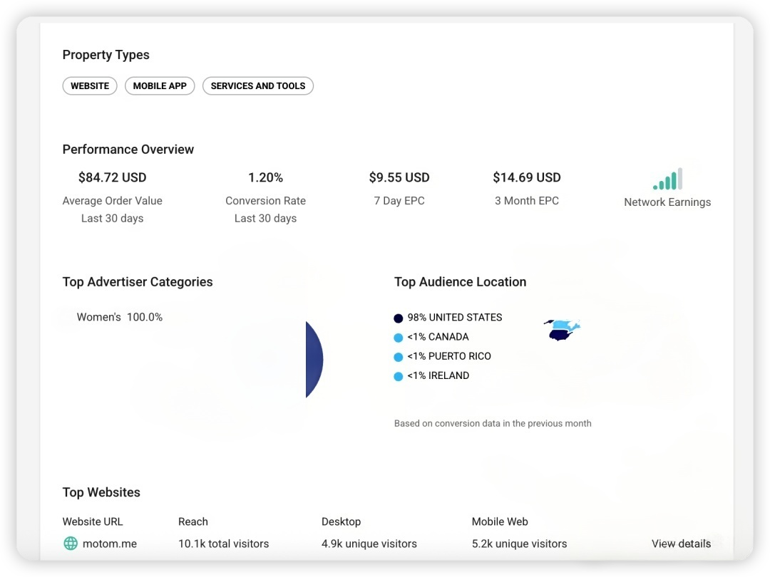

- Impact Creator Edit

作为联盟SaaS订阅平台的Impact也拓展了Creator生态的服务，可以帮助一些头部Markeplace电商平台（比如：BestBuy)深度定制红人联盟系统。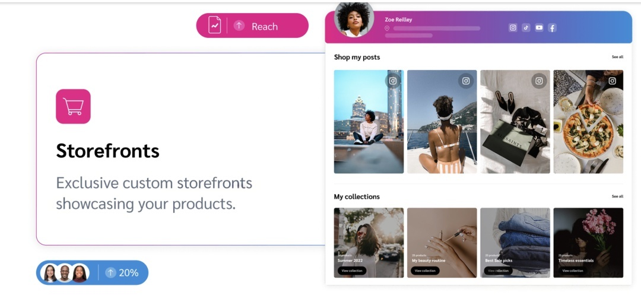
最后思考与总结：
1.把亚马逊看成一个大号独立站，其营销渠道的布局对于DTC站点有一定的借鉴意义，比如最早在1996年正式上线Amazon Associate Program，2017年红人营销火热推出Amazon Influencer Program，包括给卖家站外引流赋能推出Brand Referral Bonus Program以及Amazon Creator Connection都是为了搞流量。因此，联盟营销以及红人营销也成为很多DTC站点的必备渠道。
2.要有增长黑客的思维，一旦验证效果，需要思考如何批量化，自动化，系统化，学会借助工具作为杠杆去撬动，不要重复造车轮子，这个观点盛行于国外公司，而国内有些公司存在这个问题，什么工具都自己搭，导致结果是成本又高又不好用，还耽误业务的进度。
3.市场一直在变化，连Forever24这种欧美服装老品牌这么快被消费者所抛弃，说明营销的玩法也一直在变，不存在一招鲜，吃遍天，与时俱进，与消费者俱进。

